**MULB-03-sweetbot**

Peter Kragh – cph-pk116@cphbusiness.dk

Gustav – cph-gl60@cphbusiness.dk

Özcan-cph-oj81@cphbusiness.dk

**Link til vor online løsning:**

XXX

**Link til vor Github repository:**

<https://github.com/pk-116/flow4_mulB_03_sweetbot>

**Kort redegørelse for gruppens GITHUB strategi:**

Alle filer uploades til Github. Alle nye filversioner får nyt navn så intet overskrives. Vi havde problemer med at få hele koden med når html kode blev overført via Github, så vi brugte www.codeshare.io hertil, indtil vi fandt ud af at det virker hvis alle filer samles i én mappe som overføres via Github.

**Kort beskrivelse af gennemførte brugertest:**

Vi har lavet brugertest i form af tænkehøjt-tests. Vi lavede 3 tests blandt venner og familie. Vor strategi om at lave et simpelt setup med få niveauer gjorde at brugere nemt kunne finde rundt på sitet. Resultatet var at vi måtte lave hotbot logo om og justere design på ikon-rammer på baggrund af udførte brugertests.

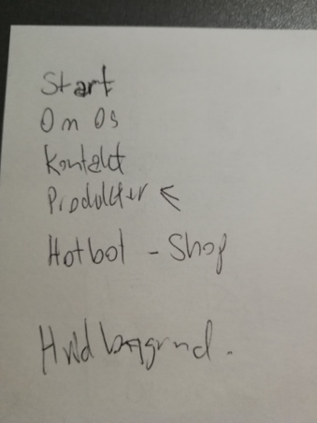**Informationsarkitektur:**

Her ses den basale sitemap struktur som vi holdte os til gennem hele projektet.

Vi havde en del forvirring om hvordan Hotbot-shoppen skulle se ud i forhold til øvrige elementer i sitet.

Her ses tidlige tanker om wireframe for mobilversion og webversion.

Det ses at disse tidlige tanker om design faktisk kom til at holde igennem projektet.

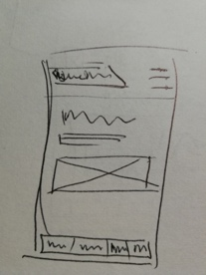 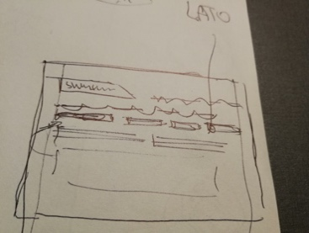

Wireframe mobil Wireframe web

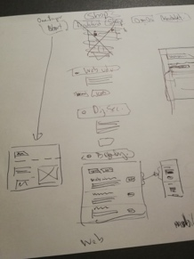Her ses simpelt flowchart for sitet i tidlig fase: